BỘ GIÁO DỤC VÀ ĐÀO TẠO

**TRƯỜNG ĐẠI HỌC PHÚ XUÂN**

## 

**NGÀNH CÔNG NGHỆ THÔNG TIN**

BÁO CÁO ĐỒ ÁN HỌC PHẦN

**LẬP TRÌNH DI ĐỘNG**

**Đề tài:**

**XÂY DỰNG ỨNG DỤNG**

**BÁN ĐỒ ĂN NHANH TVP FOOD**

**GV: Trần Thanh Bình**

**Sinh viên thực hiện: Ngô Thanh Trình**

**Học Kỳ:** Spring

**Năm học:** 2024-2025

***Huế, 04/2024***

MỤC LỤC

MỤC LỤC 1

DANH MỤC HÌNH 2

DANH MỤC BẢNG 2

LỜI MỞ ĐẦU 3

CHƯƠNG 1 – TỔNG QUAN 5

1.1. Mô tả bài toán 5

1.2. Mô tả chức năng 5

CHƯƠNG 2 –GIỚI THIỆU HỆ ĐIỀU HÀNH ANDROID 6

2.1. Lịch sử ra đời: 6

2.2. Giao diện Android: 7

2.3. Quản lý bộ nhớ: 8

CHƯƠNG 3 – PHÂN TÍCH HỆ THỐNG 10

3.1. Sơ đồ Use case: 10

3.2. Đặc tả Use case: 10

3.2.1 Đặc tả use case đăng nhập: 10

3.2.2 Đặc tả use case đặt hàng: 11

3.2.3 Đặc tả use case đăng ký: 12

3.3. Sơ đồ hoạt động: 13

3.3.1 Sơ đồ hoạt động đăng nhập: 13

3.3.2 Sơ đồ hoạt động đăng ký: 14

3.3.3 Sơ đồ hoạt động mua hàng: 15

3.3.4 Sơ đồ hoạt động xem chi tiết sản phẩm: 15

CHƯƠNG 4 – THIẾT KẾ CƠ SỞ DỮ LIỆU 16

4.1. Sơ đồ cơ sở dữ liệu: 16

4.2. Mô tả bảng dữ liệu: 16

4.2.1 Bảng users: 16

4.2.2 Bảng categories: 17

4.2.3 Bảng products: 17

4.2.4 Bảng orders 17

4.2.5 Bảng order_items 17

CHƯỚNG 5 – GIAO DIỆN ỨNG DỤNG 18

5.1. Màn hình đăng nhập: 18

5.2. Màn hình đăng ký: 18

5.3. Màn hình trang chủ: 18

5.4. Màn hình chi tiết sản phẩm: 18

5.5. Màn hình giỏ hàng: 18

5.6. Màn hình splash: 18

KẾT LUẬN 18

TÀI LIỆU THAM KHẢO 19

DANH MỤC HÌNH

Hình 1. Sơ đồ use case 10

Hình 2. Sơ đồ hoạt động đăng nhập 14

Hình 3. Sơ đồ hoạt động đăng ký 14

Hình 4. Sơ đồ hoạt động mua hàng 15

Hình 5. Sơ đồ hoạt động đăng nhập 15

Hình 6. Cơ sở dữ liệu 16

Hình 7. Giao diện đăng nhập 19

Hình 8. Giao diện đăng ký 20

Hình 9. Giao diện chính 21

Hình 10. Giao diện chi tiết sản phẩm 22

Hình 11. Giao diện giỏ hàng 23

Hình 12. Giao diện splash 24

DANH MỤC BẢNG

Bảng 1. Bảng chức năng hệ thống 5

Bảng 2. Bảng users 16

Bảng 3. Bảng categories 17

Bảng 4. Bảng products 17

Bảng 5. Bảng orders 17

Bảng 6. Bảng order_items 18

LỜI MỞ ĐẦU

Công nghệ thông tin ngày càng phát triển, việc áp dụng các thành tựu của chúng mang lại hiệu quả và lợi ích to lớn trên mọi mặt của đời sống xã hội. Lĩnh vực ẩm thực, nhà hàng cũng không ngoại lệ. Hiện nay nhiều nhà hàng, quán ăn, quán cà phê áp dụng việc gọi món thủ công - nhân viên phục vụ ra hỏi món khách muốn gọi và ghi thủ công bằng giấy bút rồi chạy xuống nhà bếp báo cho nhân viên bếp chế biến, phải canh giờ rồi xuống nhà bếp mang món ăn lên. Việc này khiến mất nhiều thời gian, nhầm lẫn, để khách phải đợi lâu, khó quản lý khi quán đông khách. Kết hợp với người dùng sử dụng điện thoại đã trở nên quá phổ biến và giá thành ngày càng rẻ hoàn toàn có thể chạy các ứng dụng một cách nhanh chóng.

Nắm bắt được nhu cầu đó, nhóm chúng em đã tiến hành chọn đề tài” Xây dựng ứng dụng bán đồ ăn nhanh”, thay đổi quy cách gọi món ăn thủ công, giúp quy trình gọi món trở nên dễ dàng, chính xác, chuyển tiếp yêu cầu giữa khách hàng, nhân viên, nhà bếp theo thời gian thực – tiết kiệm tối đa thời gian và công sức từ đó làm cho hoạt động kinh doanh trở nên nhanh chóng, tiện lợi và thông minh hơn.

Do kiến thức bản thân còn hạn chế cũng như chưa có kinh nghiệm làm một chương trình lớn và có tính ứng dụng thực tế cao nên trong quá trình thực hiện nhóm em còn phạm phải nhiều sai sót cũng như chương trình thành phẩm có thể còn tồn tại lỗi không mong muốn. Rất mong nhận được góp ý của thầy để chúng em hoàn thiện hơn và rút kinh nghiệm cho những đồ án, dự án lớn hơn trong tương lai. Một lần nữa, chúng em xin chân thành cảm ơn thầy và chúc thầy nhiều sức khỏe!

CHƯƠNG 1 – TỔNG QUAN

* 1. Mô tả bài toán

Công nghệ sử dụng: Android Studio IDE, điện thoại Realme 5 pro.

Mô tả ứng dụng: Phần mềm cho phép người dùng có thể đặt các món ăn mà mình yêu thích.

Các chức năng của phần mềm: Đăng kí/ đăng nhập, lựa chọn đồ ăn, nguyên liệu mà người dùng yêu thích, thêm vào giỏ hàng, xóa sản phẩm khỏi giỏ hàng, đặt hàng.

* 1. Mô tả chức năng

|  |  |  |
| --- | --- | --- |
| **STT** | **CHỨC NĂNG** | **MÔ TẢ** |
| **1** | Đăng ký | Khách hàng đăng ký là thành viên của cửa hàng |
| **2** | Đăng nhập | Sử dụng tài khoản để truy cập vào ứng dụng |
| **3** | Quên mật khẩu | Khi người dùng quên mật khẩu để đăng nhập vào ứng dụng thì chức năng này sẽ hỗ trợ người dùng lấy lại mật khẩu cho tài khoản qua email. |
| **4** | Mua hàng | Người dùng lựa chọn các sản phẩm cần mua, cung cấp các thông tin cần thiết và tiến hành mua sản phẩm |
| **5** | Xem sản phẩm | Người dùng có thể xem danh sách các sản phẩm theo yêu cầu hoặc xem thông tin chi tiết một sản phẩm |

Bảng 1. Bảng chức năng hệ thống

**CHƯƠNG 2 –GIỚI THIỆU HỆ ĐIỀU HÀNH ANDROID**

1. Lịch sử ra đời:

Vào tháng 10/2003, trước khi thuật ngữ “điện thoại thông minh” được hầu hết công chúng sử dụng và vài năm trước khi Apple công bố iPhone đầu tiên và hệ điều hành iOS, công ty Android Inc được thành lập ở Palo Alto, California. Bốn người sáng lập là Rich Miner, Nick Sears, Chris White và Andy Rubin. Vào thời điểm thành lập, ông Rubin nói rằng Android Inc sẽ phát triển “thiết bị di động thông minh hơn hơn về vị trí và sở thích của chủ sở hữu”[1].Theo PC World, Rubin sau này đã tiết lộ trong một bài phát biểu vào năm 2013 tại Tokyo rằng hệ điều hành Android đã được ra mắt để cải thiện hệ điều hành của máy ảnh số. Rõ ràng, nhóm nghiên cứu tại Android đã không nghĩ ngay từ đầu về việc tạo ra một hệ điều hành có thể phục vụ như phần cốt lõi của một hệ thống máy tính di động hoàn chỉnh.Nhưng sau đó, thị trường máy ảnh kỹ thuật số giảm sút, Android Inc đã quyết địnhchuyển sang hệ điều hành trên điện thoại di động. Như Rubin đã nói vào năm 2013, “Cùng một nền tảng, cùng hệ điều hành chúng tôi xây dựng cho máy ảnh, nó đã trở thành Android cho điện thoại di động.”Năm 2005, chương lớn tiếp theo tronglịch sửcủa Android được thực hiện khi Google mua lại công ty gốc. Ông Andy Rubin và các thành viên sáng lập khác vẫn tiếp tục phát triển hệ điều hành dưới quyền chủ sở hữu mới của họ. Quyết định này được đưa ra để sử dụng Linux làm nền tảng cho hệ điều hành Android và điều đó cũng có nghĩa là Android sẽ được cung cấp miễn phí cho các nhà sản xuất điện thoại di động của bên thứ ba. Google và nhóm Android cảm thấy công ty có thể kiếm tiền với các dịch vụ khác sử dụng hệ điều hành, bao gồm cả ứng dụng.Năm 2007, Apple công bố chiếc iPhone đầu tiên với thế giới và đã tự tay thiết lập một kỷ nguyên mới dành cho điện toán di động. Cùng thời điểm, Google vẫn đang làm việc hết công suất với Android và đảm bảo mọi thông tin đều tuyệt mật. Đến tháng 11 cùng năm, công ty bắt đầu từ từ hé lộ kê hoạch cạnh tranh “thẳng mặt” với Apple và các nền tảng di động khác. Google đã tận dụng sự hình thành của một thứ có tên là Liên minh Thiết bị cầm tay Mở (Open Handset Alliance), vốn dĩ có sự góp mặt của nhiều nhà sản xuất

điện thoại như,Motorola, nhà sản xuất chip như Qualcomm và Texas Instruments, cũng như nhà mạng lớn như T-Mobile.

Hệ điều hành Android được chính thức ra mắt từ năm 2007 cùng với tuyên bố thành lập Liên minh thiết bị cầm tay mở. Tháng 9/2008, smartphone chạy Android đầu tiên đã trình làng -T-Mobile G1, có tên khác là HTC Dream.Vào thời gian đầu, rất nhiều tính năng cơ bản bị thiếu sót như: bàn phím ảo, cảm ứng đa điểm và tính năng mua ứng dụng vẫn chưa xuất hiện. Tuy nhiên, một số tính năng cũng như giao diện đặc sản của hệ điều hành này đã khởi nguồn từ chiếc G1 và trở thành những yếu tố không thể thiếu trên Android sau này.

1. Giao diện Android:

Giao diện người dùng của Android dựa trên nguyên tắc tác động trực tiếp, sử dụng cảm ứng chạm tương tự như những động tác ngoài đời thực như vuốt, chạm, kéo giãn và thu lại để xử lý các đối tượng trên màn hình [2]. Sự phản ứng với tác động của người dùng diễn ra gần như ngay lập tức, nhằm tạo ra giao diện cảm ứng mượt mà, thường dùng tính năng rung của thiết bị để tạo phản hồi rung cho người dùng. Những thiết bị phần cứng bên trong như gia tốc kế, con quay hồi chuyển và cảm biến khoảng cách được một số ứng dụng sử dụng để phản hồi một số hành động khác của người dùng, ví dụ như điều chỉnh màn hình từ chế độ hiển thị dọc sang chế độ hiển thị ngang tùy theo vị trí của thiết bị, hoặc cho phép người dùng lái xe đua bằng xoay thiết bị, giống như đang điều khiển vô-lăng.

Các thiết bị Android sau khi khởi động sẽ hiển thị màn hình chính, điểm khởi đầu với các thông tin chính trên thiết bị, tương tự như khái niệm desktop (bàn làm việc) trên máy tính để bàn. Màn hính chính Android thường gồm nhiều biểu tượng (icon) và tiện ích (widget); biểu tượng ứng dụng sẽ mở ứng dụng tương ứng, còn tiện ích hiển thị những nội dung sống động, cập nhật tự động như dự báo thời tiết, hộp thư của người dùng, hoặc những mẩu tin thời sự ngay trên màn hình chính. Màn hình chính có thể gồm nhiều trang xem được bằng cách vuốt ra trước hoặc sau, mặc dù giao diện màn hình chính của Android có thể tùy chỉnh ở mức cao, cho phép người dùng tự do sắp đặt hình dáng cũng như hành vi của thiết bị theo sở thích.

Những ứng dụng do các hãng thứ ba có trên Google Play và các kho ứng dụng khác còn cho phép người dùng thay đổi "chủ đề" của màn hình chính, thậm chí bắt chước hình dáng của hệ điều hành khác như Windows Phone chẳng hạn. Phần lớn những nhà sản xuất, và một số nhà mạng, thực hiện thay đổi hình dáng và hành vi của các thiết bị Android của họ để phân biệt với các hãng cạnh tranh. Ở phía trên cùng màn hình là thanh trạng thái, hiển thị thông tin về thiết bị và tình trạng kết nối. Thanh trạng thái này có thể "kéo" xuống để xem màn hình thông báo gồm thông tin quan trọng hoặc cập nhật của các ứng dụng, như email hay tin nhắn SMS mới nhận, mà không làm gián đoạn hoặc khiến người dùng cảm thấy bất tiện. Trong các phiên bản đời đầu, người dùng có thể nhấn vào thông báo để mở ra ứng dụng tương ứng, về sau này các thông tin cập nhật được bổ sung thêm tính năng, như có khả năng lập tức gọi ngược lại khi có cuộc gọi nhỡ mà không cần phải mở ứng dụng gọi điện ra.Thông báo sẽ luôn nằm đó cho đến khi người dùng đã đọc hoặc xóa nó đi.

1. Quản lý bộ nhớ:

Vì các thiết bị Android chủ yếu chạy bằng pin, nên Android được thiết kế để quản lý bộ nhớ (RAM) để giảm tối đa tiêu thụ điện năng, trái với hệ điều hành máy tính để bàn luôn cho rằng máy tính sẽ có nguồn điện không giới hạn. Khi một ứng dụng Android không còn được sử dụng, hệ thống sẽ tự động ngưng nó trong bộ nhớ - trong khi ứng dụng về mặt kỹ thuật vẫn "mở", những ứng dụng này sẽ không tiêu thụ bất cứ tài nguyên nào (như năng lượng pin hay năng lượng xử lý) và nằm đó cho đến khi nó được cần đến. Cách làm như vậy có lợi kép là vừa làm tăng khả năng phản hồi nói chung của thiết bị Android, vì ứng dụng không nhất phải đóng rồi mở lại từ đầu, vừa đảm bảo các ứng dụng nền không làm tiêu hao năng lượng một cách không cần thiết.

Android quản lý các ứng dụng trong bộ nhớ một cách tự động: khi bộ nhớ thấp, hệ thống sẽ bắt đầu diệt ứng dụng và tiến trình không hoạt động được một thời gian, sắp theo thời điểm cuối mà chúng được sử dụng (tức là cũ nhất sẽ bị tắt trước). Tiến trình này được thiết kế ẩn đi với người dùng, để người dùng không cần phải quản lý bộ nhớ hoặc tự tay tắt các ứng dụng. Tuy nhiên, sự che giấu này của hệ thống quản lý bộ nhớ Android đã dẫn đến sự thịnh hành của các ứng dụng tắt chương trình của bên thứ ba trên cửa hang Google Play; những ứng dụng kiểu như vậy được cho là có hại nhiều hơn có lợi.

CHƯƠNG 3 – PHÂN TÍCH HỆ THỐNG

1. ***A diagram of a diagram

   Description automatically generated*Sơ đồ Use case:**

Hình 1. Sơ đồ use case

1. Đặc tả Use case:
   1. Đặc tả use case đăng nhập:

|  |  |  |  |
| --- | --- | --- | --- |
| **1. Tên UC** | | ĐĂNG NHẬP | |
| **2. Mô tả ngắn** | | Đăng nhập vào ứng dụng | |
| **3. Tác nhân** | | Người dùng | |
| **4. Điều kiện kích hoạt** | | Khi người dùng mở ứng dụng lên | |
| **5. Tiền điều kiện:** | | Người dùng vào được trang chính của ứng dụng | |
| **6. Luồng sự kiện** | | | |
|  | **6.1. Luồng sự kiện chính:** | | |
| **Người dùng** | | **Hệ thống** |
| 1. Người dùng nhập thông tin tài khoản và mật khẩu, sau đó nhấn nút đăng nhập. | | 2. Hệ thống kiểm tra thông tin, nếu đăng nhập thành công, chuyển đến trang chủ. |
| **6.2. Luồng sự kiện thay thế:**  **Nếu thông tin đăng nhập không đúng, hệ thống sẽ thông báo “tài khoản hoặc mật khẩu không chính xác”.** | | |
| **6.3. Luồng ngoại lệ/ luồng phụ:** | | |
| **7. Hậu điều kiện:** | | Quay về menu chính | |
| **8. Yêu cầu khác:** | |  | |

* 1. Đặc tả use case đặt hàng:

|  |  |  |  |
| --- | --- | --- | --- |
| **1. Tên UC** | | ĐẶT HÀNG | |
| **2. Mô tả ngắn** | | Đăng nhập vào hệ thống | |
| **3. Tác nhân** | | Người dùng | |
| **4. Điều kiện kích hoạt** | | Khi người dùng đã đăng nhập | |
| **5. Tiền điều kiện:** | | Người dùng vào được trang chính của ứng dụng | |
| **6. Luồng sự kiện** | | | |
|  | **6.1. Luồng sự kiện chính:** | | |
| **Người dùng** | | **Hệ thống** |
| 1. Tại trang giỏ hàng, người dùng nhấp vào mục đặt hàng  3. Người dùng nhập thông tin cần thiết.  5. Người dùng nhấn nút đặt hàng | | 2. Hệ thống chuyển sang trang đặt hàng, tính toán tổng tiền mà người dùng phải trả và hiển thị thông tin các sản phẩm người dùng đặt mua.  4. Hệ thống kiểm tra thông tin  6. Hệ thống lưu lại thông tin vào CSDL và thông báo đặt hàng thành công |
| **6.2. Luồng sự kiện thay thế:**  **Nếu không kết nối được server thì sẽ hiện lên thông báo đặt hang không thành công.** | | |
| **6.3. Luồng ngoại lệ/ luồng phụ:** | | |
| **7. Hậu điều kiện:** | | Quay về trang chủ | |

* 1. Đặc tả use case đăng ký:

|  |  |  |  |
| --- | --- | --- | --- |
| **1. Tên UC** | | ĐĂNG KÝ | |
| **2. Mô tả ngắn** | | Đăng ký tài khoản để đăng nhập vào ứng dụng | |
| **3. Tác nhân** | | Người dùng | |
| **4. Điều kiện kích hoạt** | | Khi người dùng mở ứng dụng lên | |
| **5. Tiền điều kiện:** | | Người dùng có thể đăng nhập vào ứng dụng | |
| **6. Luồng sự kiện** | | | |
|  | **6.1. Luồng sự kiện chính:** | | |
| **Người dùng** | | **Hệ thống** |
| 1. Người dùng nhập các thông tin cá nhân mà form đăng ký cần nhập, sau đó nhấn nút đăng ký. | | 2. Hệ thống kiểm tra thông tin, nếu đăng ký thành công, người dùng có thể đăng nhập. |
| **6.2. Luồng sự kiện thay thế:**  **Nếu email đăng ký bị trùng hệ thống sẽ thông báo “email bị trùng”.**  **Nếu người dùng không nhập đầy đủ thông tin yêu cầu sẽ hiện lên thông báo” Chưa nhập đủ thông tin yêu cầu”** | | |
| **6.3. Luồng ngoại lệ/ luồng phụ:** | | |
| **7. Hậu điều kiện:** | | Quay về trang đăng nhập | |
| **8. Yêu cầu khác:** | |  | |

1. Sơ đồ hoạt động:
   1. Sơ đồ hoạt động đăng nhập:

*Hình 2. Sơ đồ hoạt động đăng nhập*

* 1. *A diagram of a flowchart

     Description automatically generated*Sơ đồ hoạt động đăng ký:

*Hình 3. Sơ đồ hoạt động đăng ký*

* 1. *A diagram with text and blue dots

     Description automatically generated with medium confidence*Sơ đồ hoạt động mua hàng:

*Hình 4. Sơ đồ hoạt động mua hàng*

* 1. *A diagram of a flowchart

     Description automatically generated*Sơ đồ hoạt động xem chi tiết sản phẩm:

*Hình 5. Sơ đồ hoạt động đăng nhập*

CHƯƠNG 4 – THIẾT KẾ CƠ SỞ DỮ LIỆU

1. Sơ đồ cơ sở dữ liệu:

*Hình 6. Cơ sở dữ liệu*

1. Mô tả bảng dữ liệu:
   1. Bảng users:

|  |  |  |  |
| --- | --- | --- | --- |
| STT | Thuộc tính | Kiểu dữ liệu | Ý nghĩa |
| 1 | id | Int(11) | Mã id |
| 2 | email | Varchar(255) | Email |
| 3 | password | Varchar(255) | PassWord |
| 4 | role | Varchar(255) | Admin/User |

Bảng 2. Bảng users

* 1. Bảng categories:

|  |  |  |  |
| --- | --- | --- | --- |
| STT | Thuộc tính | Kiểu dữ liệu | Ý nghĩa |
| 1 | id | Int(11) | Mã id |
| 2 | name | varchar(255) | Tên loại sản phẩm |
| 3 | thumbnail | varchar(255) | Hình ảnh loại sản phẩm |
| 4 | description | varchar(255) | Mô tả loại sản phẩm |

Bảng 3. Bảng categories

* 1. Bảng products:

|  |  |  |  |
| --- | --- | --- | --- |
| STT | Thuộc tính | Kiểu dữ liệu | Ý nghĩa |
| 1 | id | Int(11) | Mã id |
| 2 | name | varchar(255) | Tên sản phẩm |
| 3 | description | Varchar(255) | Gía sản phẩm |
| 4 | thumbnail | Text | Hình ảnh sản phẩm |
| 5 | price | Double | Gía sản phẩm |
| 6 | quantity | Int(11) | Số lượng còn hàng |
| 7 | create_at | Timestamp | Thời gian tạo |
| 8 | view | Int(11) | Số lượng xem |
| 9 | category_id | Int(11) | Mã id loại sản phẩm |

Bảng 4. Bảng products

* 1. Bảng orders

|  |  |  |  |
| --- | --- | --- | --- |
| STT | Thuộc tính | Kiểu dữ liệu | Ý nghĩa |
| 1 | id | Int(11) | Mã id đơn hàng |
| 2 | code | Varchar(255) | Mã hóa đơn |
| 3 | status | Varchar(255) | Trạng thái |
| 4 | user_id | Int(11) | Mã id user |

Bảng 5. Bảng orders

* 1. Bảng order_items

|  |  |  |  |
| --- | --- | --- | --- |
| STT | Thuộc tính | Kiểu dữ liệu | Ý nghĩa |
| 1 | id | Int(11) | Mã id đơn hàng |
| 2 | order_id | Int(11) | Mã id hóa đơn |
| 3 | sproduct_id | Int(11) | Mã id sản phẩm |
| 4 | quantity | Varchar(255) | Số lượng |
| 5 | price | Double | Gía |
| 6 | create_at | Timestamp | Thời gian tạo |

Bảng 6. Bảng order_items

CHƯỚNG 5 – GIAO DIỆN ỨNG DỤNG

1. 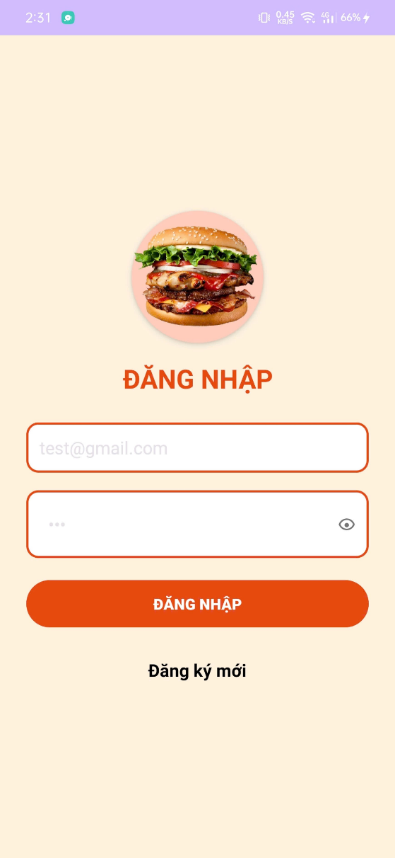 Màn hình đăng nhập:

*Hình 7. Giao diện đăng nhập*

**Nội dung màn hình:** Cho phép người dùng đăng nhập tài khoản của mình vào để tiến hành mua sản phẩm. Nếu chưa có người dùng có thể đăng kí tài khoản hoặc lấy lại mật khẩu nếu đã quên mật khẩu của mình.

**Nguyên tắc hoạt động:** Người dùng điền tên tài khoản và mật khẩu của mình đã đăng kí. Khi nhấp vào đăng nhập sẽ tự động chuyển qua màn hình trang chủ. Người dùng điền tài khoản mật khẩu không khớp với tài khoản mật khẩu mà người dùng đăng kí sẽ hiện lên thông báo lỗi, yêu cầu đăng nhập lại.

1. Màn hình đăng ký:

*Hình 8. Giao diện đăng ký*

**Nội dung màn hình:** Cho phép người dùng đăng kí tài khoản cá nhân. Người dùng cần phải nhập đúng và đủ các thông tin cá nhân: Email, tài khoản, mật khẩu, mật khẩu nhập lại, số điện thoại

**Nguyên tắc hoạt động:** Khi người dùng nhấp vào mục đăng ký sẽ chuyển đến màn hình giao diện này. Sau khi điền đúng vào đủ các thông tin yêu cầu cần thiết, người dùng nhấp vào đăng kí thành công và cho phép người dùng có thể đăng nhập.

1. 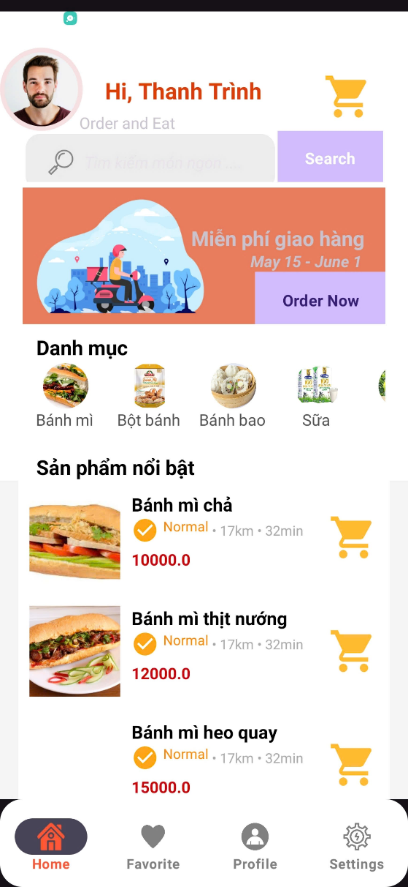Màn hình trang chủ:

*Hình 9. Giao diện chính*

**Nội dung màn hình giao diện:** gồm các giao diện con: Trang chủ, Giỏ hàng, Sản phẩm mới, Chi tiết sản phẩm.

**Nguyên tắc hoạt động:** Người dùng ấn vào các sản phẩm tương ứng để điều hướng đến trang chi tiết

1. 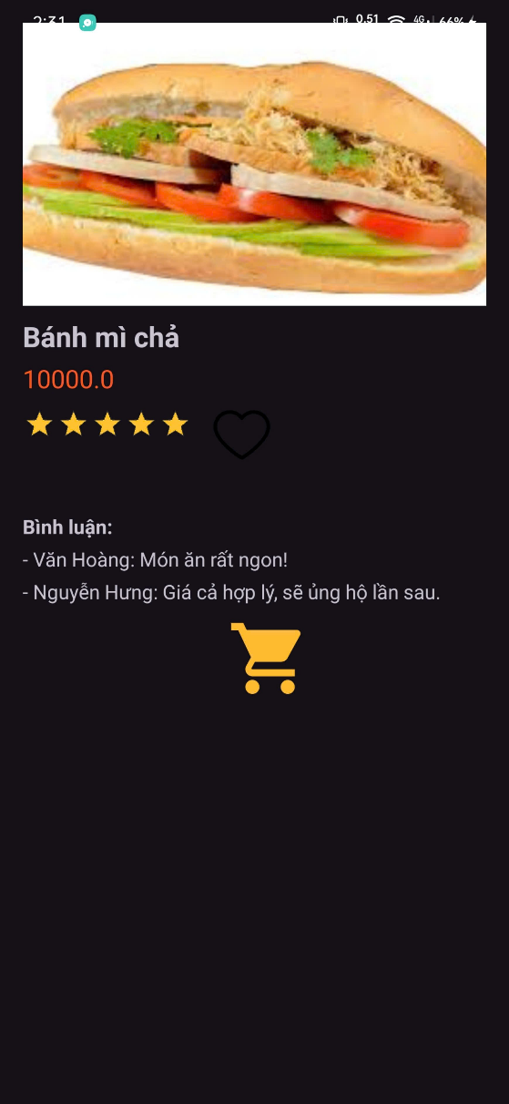Màn hình chi tiết sản phẩm:

*Hình 10. Giao diện chi tiết sản phẩm*

**Nội dung màn hình:** Chứa thông tin chi tiết sản phẩm mà người dùng lựa

chọn.

**Nguyên tắc hoạt động:** Khi người dùng nhấp vào biểu tượng sản phẩm sẽ chuyển đến màn hình. Người dùng có thể chọn các thông tin chi tiết: mô tả, giá cả, số lượng.

1. Màn hình giỏ hàng:

*Hình 11. Giao diện giỏ hàng*

**Nội dung màn hình:** Chứa thông tin các sản phẩm mà người dùng đã thêm vào giỏ hàng.

**Nguyên tắc hoạt động:** Khi người dùng nhấp vào biểu tượng giỏ hàng, màn hình giỏ hàng sẽ xuất hiện. Người dùng có thể thêm, giảm số lượng sản phẩm cần mua hoặc xóa sản phẩm khỏi giỏ hàng.

1. A hamburger on a plate

   Description automatically generatedMàn hình splash:

*Hình 12. Giao diện splash*

**Nội dung màn hình:** Chứa thông tin logo của ứng dụng đang khởi chạy.

**Nguyên tắc hoạt động:** Khi người dùng nhấp vào biểu tượng ứng dụng, màn hình splash sẽ xuất hiện và ẩn sau 2 giây. Trang đăng nhập được hiển thị cho phép người dùng đăng nhập hệ thống.

KẾT LUẬN

* + 1. **Kết quả**
       - Ứng dụng có giao diện thân thiện, đẹp mắt, dễ sử dụng.
       - Xây dựng được các giao diện bán hang cho người dùng.
       - Thực hiện các chức năng ban đầu đặt ra ở giao diện bán hàng:
         * Đăng ký, đăng nhập: người dùng đăng ký tài khoản và đăng nhập vào ứng dụng.
         * Xem sản phẩm: người dùng có thể xem thông tin chi tiết sản phẩm: mô tả, số lượng, giá cả.
         * Mua hàng: thêm sản phẩm vào giỏ hàng, xem thông tin giỏ hàng, điều chỉnh thông tin giỏ hàng, tiến hành đặt hàng và thanh toán.
    2. **Nhược điểm**
* Do kiến thức của em về Android còn hạn chế nên các chức năng trong ứng dụng chưa được phong phú và đa dạng hơn.
* Chưa làm được phần quản lý cửa hàng.
  + 1. **Thuận lợi**
* Vận dụng được các kiến thức mà em đã được học trong trường để hoàn thành đồ án này.
* Được sự chỉ dạy tận tình của thầy và các bạn.
* Tài liệu rất nhiều trên Internet.
  + 1. **Khó khăn**
* Vẫn còn chưa biết nhiều về Android.
  + 1. **Hướng phát triển của đề tài**
       - Giao diện dễ sử dụng và thân thiện với người dùng.

TÀI LIỆU THAM KHẢO

* [https://tailieu.vn/doc/do-an-tot-nghiep-nganh-cong-nghe-thong-tin-xay-dung-](https://tailieu.vn/doc/do-an-tot-nghiep-nganh-cong-nghe-thong-tin-xay-dung-ung-dung-android-xem-video-truc-tuyen-2158570.html) [ung-dung-android-xem-video-truc-tuyen-2158570.html](https://tailieu.vn/doc/do-an-tot-nghiep-nganh-cong-nghe-thong-tin-xay-dung-ung-dung-android-xem-video-truc-tuyen-2158570.html)
* https://123docz.net/document/5690421-bao-cao-cuoi-ky-mon-lap-trinh-mobile- de-tai-xay-dung-android-app-photo-sharing.htm
* Các slide bày giảng của giảng viên: Nguyễn Thị Thủy (Phân tích thiết kế hệ thống thông tin)
* Các slide bày giảng của giảng viên: Võ Thị Diễm Hương (Lập trình Java)
* Các slide bày giảng của giảng viên: Giang Minh Đức (Hệ quản trị cơ sở dử liệu)
* Các silde bài giảng của giảng viên: Nguyễn Hữu Vĩnh(Phát triển ứng dụng di động)
* Công cụ vẽ diagram online : https://online.visual- paradigm.com/drive/#diagramlist:proj=0&new